广西2025届师范类毕业生就业双选会（南宁专场）暨教育部直属师范大学广西籍2025届公费

师范毕业生就业双选会参会提醒

一、参会用人单位

1.请参会用人单位持双选会邀请函中的《单位授权委托书》和《双选会招聘工作人员信息登记表》纸质版盖章材料参会报到。建议参会用人单位车辆从南宁师范大学五合校区西门（近南宁师范学五合校区文理综合楼和运动场场）进校，如从五合校区东门进校，进校后从左边道路行驶到会场，服从学校交通指引工作人员安排，在指定区域停车，参会结束后，从南宁师范大学五合校区西门离校。

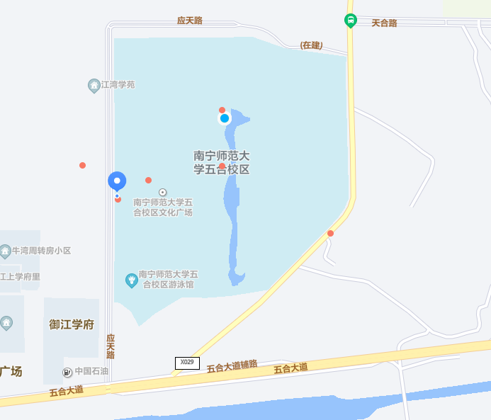

2.根据教育部有关规定，我校严格落实校园招聘“三严禁”要求，即严禁发布含有限定985高校、211高校等字样的招聘信息，严禁发布违反国家规定的有关性别、户籍、学历等歧视性条款的需求信息，严禁发布虚假和欺诈等非法就业信息，积极营造公平就业环境。请各用人单位现场发布招聘岗位信息时注意以上要求，如有违反，我校将及时处理，感谢贵用人单位支持配合。

**二、参会毕业生**

校外毕业生可凭本人身份证及其他有效证件、学生证、所在院校毕业生就业推荐材料从南宁师范大学五合校区东门进校参会。毕业生参会时注意有序排队，避免拥挤踩踏，要注意保管好个人贵重物品和身份证件材料，参加用人单位面试的毕业生，如果面试到较晚时间，要及时向父母或者所在学校辅导员报备，注意出行安全。

南宁师范大学招生就业处

2024年11月29日